**Bella Ciao** (anonyme - 1944)

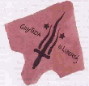

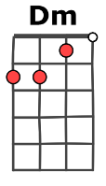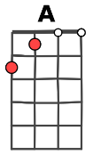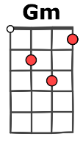 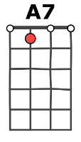  **Tempo : 95 🡺 145 🡺 80**

[**Dm**](javascript:;)**Dm Dm** [**A**](javascript:;)

**trémolo**

**Una mattina, mi son svegliato O bella ciao, bella ciao, bella ciao, ciao, ciao**

[**Gm**](javascript:;)[**Dm**](javascript:;)[**A7**](javascript:;)[**Dm**](javascript:;) **Dm 🡻**

**Una mattina, mi son svegliato E ho trovato l'invasor**



**. B . B. B . B**

[**Dm**](javascript:;)**Dm Dm** [**A**](javascript:;)

**O partigiano, portami via O bella ciao, bella ciao, bella ciao, ciao, ciao**

[**Gm**](javascript:;)[**Dm**](javascript:;)[**A7**](javascript:;)[**Dm**](javascript:;) **Dm 🡻**

**O partigiano, portami via Che mi sento di morir**

**C:\Users\iame7840\AppData\Local\Microsoft\Windows\INetCache\Content.Word\Croche.png**

**h B h B h B h B**

[**Dm**](javascript:;)**Dm Dm** [**A**](javascript:;)

**E se io muoio, da partigiano O bella ciao, bella ciao, bella ciao, ciao, ciao**

[**Gm**](javascript:;)[**Dm**](javascript:;)[**A7**](javascript:;)[**Dm**](javascript:;) **Dm 🡻**

**E se io muoio, da partigiano Tu mi devi seppellir**



**h B . h B h 2x**

[**Dm**](javascript:;)**Dm Dm** [**A**](javascript:;)

**E seppellire lassù in montagna O bella ciao, bella ciao, bella ciao, ciao, ciao**

[**Gm**](javascript:;)[**Dm**](javascript:;)[**A7**](javascript:;)[**Dm**](javascript:;) **Dm 🡻**

**E Seppellire lassù in montagna, Sotto l'ombra di un bel fior**

**h B h . h B h 2x**

[**Dm**](javascript:;)**Dm Dm** [**A**](javascript:;)

**Tutte le genti che passeranno O bella ciao, bella ciao, bella ciao, ciao, ciao**

[**Gm**](javascript:;)[**Dm**](javascript:;)[**A7**](javascript:;)[**Dm**](javascript:;) **Dm 🡻**

**E le genti che passeranno Mi diranno : che bel fior**

C:\Users\iame7840\AppData\Local\Microsoft\Windows\INetCache\Content.Word\Croche.png

**. B . B. B . B**

[**Dm**](javascript:;)**Dm Dm** [**A**](javascript:;)

**È quest’e il fiore del partigiano O bella ciao, bella ciao, bella ciao, ciao, ciao**

[**Gm**](javascript:;)[**Dm**](javascript:;)[**A7**](javascript:;)[**Dm**](javascript:;) **🡻**

**È quest’e il fiore del partigiano Morto per la libertà**

**trémolo**

[***Gm***](javascript:;)[***Dm***](javascript:;)[***A7***](javascript:;)[***Dm***](javascript:;)

***È quest’e il fiore del partigiano Morto per la libertà***

[***Gm***](javascript:;)***…*** [***Dm***](javascript:;)***…*** [***A7***](javascript:;)***…*** [***Dm***](javascript:;)***…***

***È quest’e il fiore del partigiano Morto per la libertà***

**G / A – V 3**